1. User -> terminal -> shell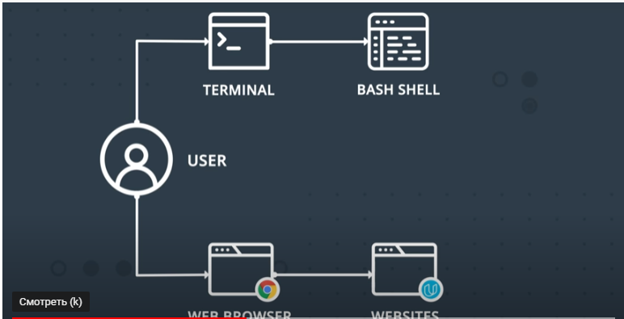
2. Download and install (all default options) [**https://git-scm.com/download/win**](https://git-scm.com/download/win)
3. echo $COLUMNS x $LINES
4. ls, ls ., ls child, ls .., ls ~, ls /, ls –l child, ls –l –A child/*.pdf, ls -l -A child/ege*
5. cd ‘e:\docs\my books’, cd ..; ls,
6. pwd
7. mv child/*.pdf ., mv *pdf child; ls child, mv ege*.txt child, cd child; mv *.txt .., mv 3.txt 3_generated.txt
8. curl google.com, curl –L <http://google.com>, curl –o google.html –L ‘http://google.com’  
     
   - Exercise: Enter a shell command to download https://tinyurl.com/zeyq9vc and save it as the file dictionary.txt. Remember to use the option to follow web redirects.  
   Solution: curl -o dictionary.txt -L 'https://tinyurl.com/zeyq9vc'
9. cat dictionary.txt, less dictionary.txt (space – move per screen, b – back by screen, / - search, q - quit)  
   -Exercise: Using the dictionary.txt file and the less command, find out the next word after the word goobers in this dictionary.  
   Solution: good
10. grep searchWord dictionary.txt, grep shell dictionary.txt | less, curl –L https://tinyurl.com/zeyq9vc  | grep fish, grep con dictionary.txt | wc –l, grep -c con dictionary.txt  
    Exercise: 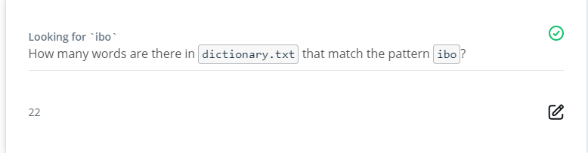
11. cat > newFile.txt and type content of newly created file, rm –i newFile.txt, rmdir dirname  
    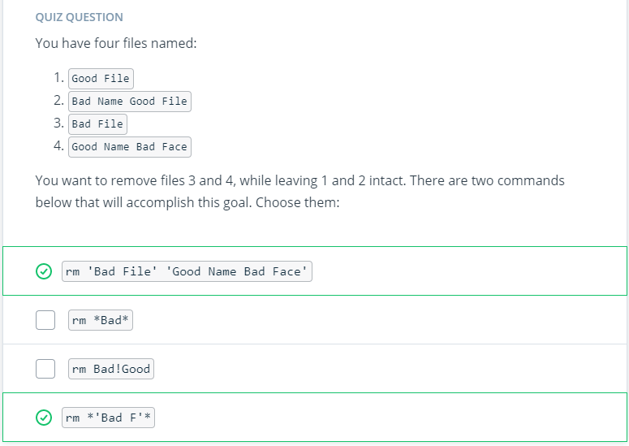
12. cat 1.txt 2.txt > 3.txt; cat 3.txt
13. alias ll='ls -la', alias
14. cp ege1.txt ege2.txt folder, cp ege1.txt new_ege.txt

**PROJECT**

1. Создать директорию **playground,** внутри которого создать директории **folder1**, **folder2** и **folder3**
2. Вывести на экран список файлов и директорий
3. Переименовать директории соответственно в **folder-1, folder-2, folder-2**
4. Вывести на экран список файлов и директорий
5. В директории **playground** создатьфайл **text-file.txt,** и директорию **inner**
6. В директории **inner** создать директорию **inner-2** и файл **text-inner.txt**

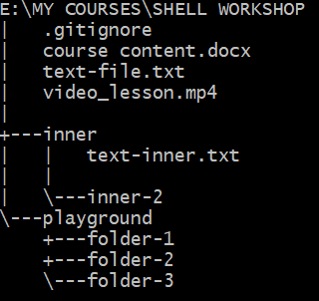

1. Перенести файл **text-inner.txt** в директорию **inner-2**
2. Перенести директорию **inner** вместе с содержимым в **playground/folder-1,** а файл **text-file.txt** в директорию **playground**

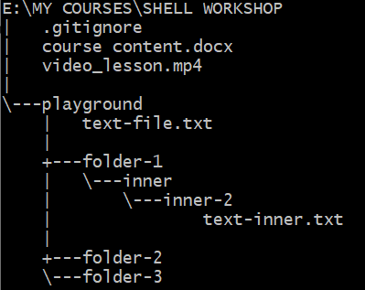

1. В директории playground создать три **html** файла: **ege-inf.html, ege-math.html, quiz-inf.html** и три **py** файла: **ege-inf.py, ege-math.py, quiz-inf.py** идиректорию **ege-files**
2. Копировать все файлы, созданные в пункте **9** в директорию **folder-1**
3. Переименовать директорию **folder -2** в **html-files**
4. Переименовать директорию **folder -3** в **python-files**
5. Файлы с расширением **html** скинуть в директорию **html-files**
6. Файлы с расширением **py** скинуть в директорию **python-files**
7. Скопировать все файлы (скопированные в 10 пункте) из **folder-1** в **playground**
8. Файлы с где в собственно имени есть слово **ege** скинуть в директорию **ege-files**
9. Удалить файлы **quiz-inf.html, quiz-inf.py** из директории **playground**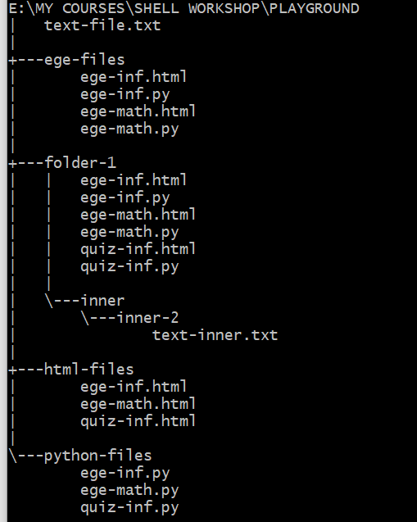
10. Удалить директорию **folder-1**
11. Создать директорию **downloads** и скачать туда сначала файл: <https://raw.githubusercontent.com/ruslandag/shell_workshop/main/playground/downloads/dictionary.txt> под именем **dictionary.txt,** а затем файл: https://raw.githubusercontent.com/ruslandag/shell_workshop/main/playground/downloads/top-sites.txt под именем **top-sites.txt**
12. Создать файл **tb5-sites.txt** содержащий первые пять и последние пять названий сайтов в алфавитном порядке  
    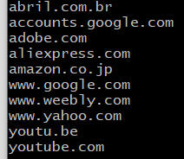
13. Узнать сколько сайтов содержат **www** в своем названии и в каких строчках они встречаются в файле **top-sites.txt**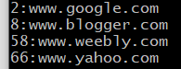

Содержание директории **playground**:  
